La famille (b
https://youtu.be/5YuJQeox2fo
Entre nous A1 page 68
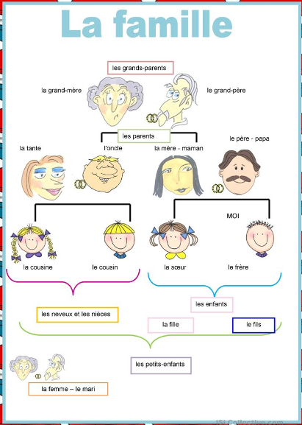

Le beau-père
La belle-mère

Page 68 2. Fais pas ci, fais pas ça
https://fr.wikipedia.org/wiki/Fais_pas_ci,_fais_pas_%C3%A7a
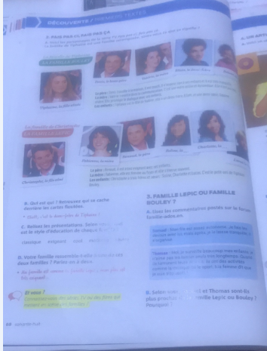

Une famille recomposée :
Tiphaine, la fille aînée # la fille cadette
Christophe, le fils aîné. # Le fils cadet
B.
Eliott, c'est le demi-frère de Tiphaine.
C.
Le style d'éducation de chaque famille.
D.
Et votre famille ?

Faites l'arbre généalogique de votre famille.
